【学海风暴】2016沪科版八年级物理上册同步导练：1.1走进神奇
基础导练
1.下面几个有趣的物理现象中，属于热现象的是（ ）
A.在地热喷泉架一个锅，能煮熟食物
B.1988年在我国山东蓬莱海面出现一次奇特的日出景象，双日重叠，蔚为壮观
C.下雨时，天上先出现闪电而后听到雷声
D.每年八月，钱塘江口出现大潮，此时海水像千军万马，以排山倒海之势扑来
2.2005年10月12日，我国自行研制的飞船在绕地球飞行115小时32分钟后，在内蒙古中部地区成功着陆，此飞船是（ ）
A．神舟三号 B．神舟四号 C．神舟五号 D．神舟六号
3.小明同学上课看不清黑板，为了不影响学习，他去配了一副眼镜，那么眼镜所涉及的是物理学当中的哪个方面（ ）
A．力现象 B．光现象 C．热现象 D．声现象
能力提升
生活在自然之中，我们每天都要面对许多与力、声、热、光、电等有关的现象.在自然科学中诞生的物理学就是研究这些现象，找出它们发生的原因，研究怎样利用它们来为人类服务.观察思考：
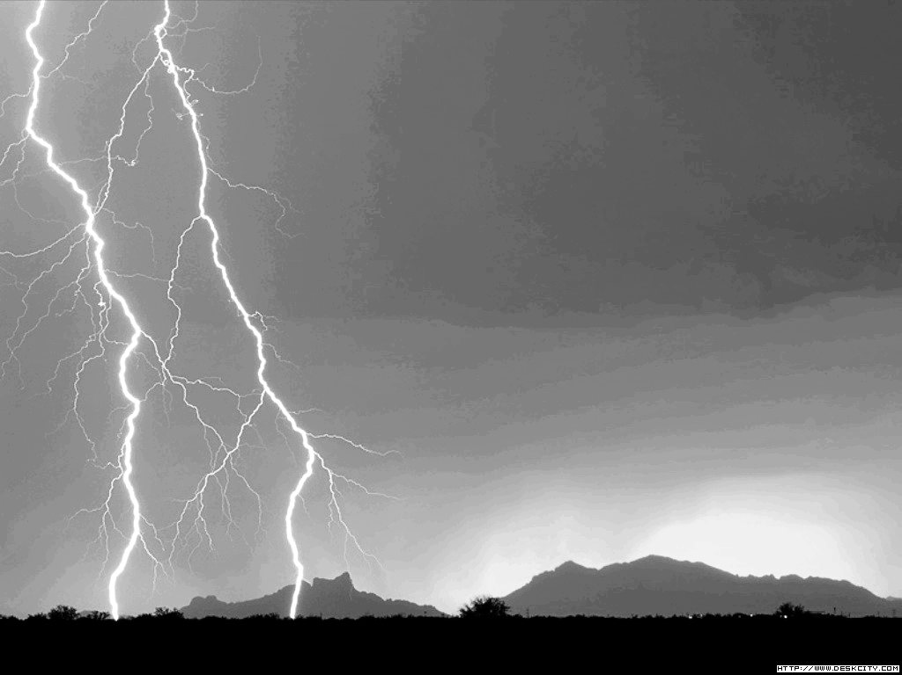
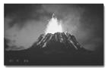


（a）夕阳西下 （b）电闪雷鸣

（c）湖光山色 （d）火山喷发
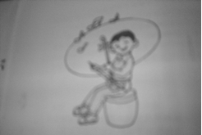
（e）弯弓搭箭 （f）演奏二胡
观察上图所示的情景，按要求将它们分类.（填序号）
1.属于力的现象的有 .
2.属于声的现象的有 .
3.属于光的现象的有 .
4.属于热的现象的有 .
5.属于电的现象的有 .

参考答案
基础导练
1．A 2．D 3. B
能力提升
1.d e 2.b d f 3.a b c d 4.d 5.b

